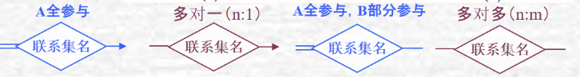
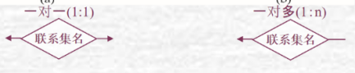
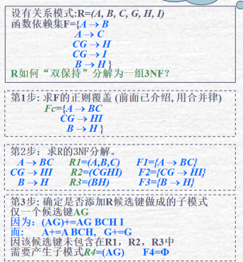
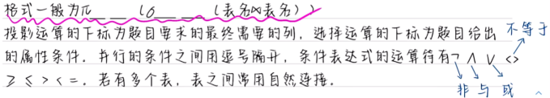
数据库基本概念数据(Data)：数据库中存储的基本对象；数据库(Database)：长期储存在计算机内、有组织的、可共享的大量数据的集合。基本特征：数据按一定的数据模型组织、描述和储存；可为各种用户共享；冗余度较小；数据独立性较高；易扩展；相对于文件：强制约束；可扩展（大数据）；查询便利；结构无关；安全（视图）；。数据库管理系统(DBMS):位于用户与操作系统之间的一层数据管理软件，是一种大型复杂的基础软件系统。它的作用是科学地组织和存储数据，并能高效地进行数据的访问与维护。数据库系统(DBS)：在计算机系统中引入数据库后的整体系统结构，由以下四部分组成：数据库；数据库管理系统（DBMS）及其开发工具；应用系统；数据库管理员（DBA）；通常情况下，也可简称为“数据库”。数据库系统管理数据具有以下特点（为什么要使用数据库系统）：数据结构化；数据高共享；数据独立性高；数据统一管理和控制。数据库管理系统内部功能层次：数据库系统由数据库、数据库管理系统和数据库管理员组成。数据模型：是对现实世界中实体及其相互关系的抽象与表示。概念模型：按用户的观点来对数据和信息建模，面向客观世界建模；数据模型：面向计算机实现建模；数据库建模阶段：客观世界-概念模型-数据模型-机器世界；数据模型的发展：1). 层次模型和网状模型2). 关系模型3). 星型模型4). 面向对象模型5). NoSQL数据库6). 多模数据库。E-R模型数据库设计过程：数据库设计分为四个阶段，对应三级模式结构：需求分析：汇总用户需求，形成统一描述。概念设计：构建与平台无关的E-R图，形成概念模式。逻辑设计：将E-R图转为关系模型，形成逻辑模式，并定义外模式。物理设计：根据系统特性安排存储和索引，形成内模式。型；值（Value）；模式逻辑结构和特征的描述。实例具体数据内容，数据库当前的状态。一个模式可以对应多个实例，实例不断变化。模式（逻辑模式）是数据库中所有数据的统一逻辑结构，一个数据库只有一个模式，起到连接外模式与内模式的作用。外模式是用户看到的局部视图，一个模式可有多个外模式，每个外模式是模式的子集，一个应用程序只能使用一个外模式。内模式是数据在磁盘上的物理存储结构，包括存储方式、索引、压缩等，一个数据库只有一个内模式。绘图：实体-矩形；属性-椭圆；主键-下划线；联系-菱形；实体与联系-直线；弱实体用双线矩阵表示；与弱实体相关的联系，用双线菱形表示；转换为关系模式：每个实体建一个关系，属性转为关系的属性，关键属性为主键；1:M：1 方主键出现在M方成为外键；1:1：任意一方主键出现在另一方中，成外键； M：N： 联系建为一新关系，其主键由两个父实体的主键复合组成；弱实体集特点1)没有键；2)存在依赖于主实体集；3)键由主实体集键和它的分辨符合并构成。关系模型三部分：数据结构；数据操作；约束条件。关系模式形式化表示为：R(U, D, DOM, F)，其中R是关系名，U是属性名集合，D是属性所来自的域，DOM是属性到域的映射集合，F是属性间的依赖关系集合。通常简记为R(U)。码：码是能唯一标识一条记录的一组属性。主码是从多个候选码中选出的一个，具有主码完整性约束。超码是能唯一标识元组的属性集合，候选码是最小的超码，即其任何真子集都不能唯一标识元组。主属性是候选码中的属性，非主属性是不属于任何候选码的属性。外码是基本关系R中的属性组F，F不是R的码，但它对应另一个关系S的主码Ks。R称为参照关系，S称为被参照关系或目标关系。求候选码：1.只出现在左边或左右都没出现：一定是；左右都出现，可能是；2.先对确定的属性求闭包，若不能构成候选码，再将确定的属性和待定的属性进行组合，做闭包运算，直到得到的属性组能够推出全部的属性。关系模型的完整性约束：实体完整性规则：任何关系中的每个元组，其主键值不能为空，也不能重复；域完整性规则：用户根据实际需求定义属性的合法取值范围；参照完整性规则：禁止引用不存在的实体。如果基本关系R中的属性F是外码，指向关系S的主码Ks，则R中每个元组F的取值必须满足以下之一：F的所有属性值都为空，或F的值等于S中某个元组的主码值。关系代数：自然连接除重复列。外连接包括自然连接基础上的扩展。ρ是重命名操作，如ρ_d(instructor)表示将instructor关系重命名为d。聚集函数：找出每个部门的平均工资：dept_name g_{avg(salary)} (instructor)；E-R模型到关系模式的转换。关系规范化理论：函数依赖。第一范式（1NF）：属性具有原子性；第二范式第一范式的基础上，所有非主属性必须完全依赖于整个候选码，不能只依赖于候选码的一部分，避免部分函数依赖。第三范式第二范式的基础上，要求非主属性不能传递依赖于候选码，即非主属性不能依赖于另一个非主属性。BCNF要求所有函数依赖的左边必须是候选码，不存在左边不是候选码的函数依赖。函数依赖理论中，Armstrong公理：自反律：如果Y是X的子集，则X→Y成立。增广律：若X→Y成立，则对任意Z，有XZ→YZ也成立。传递律。派生规则，包括：合并规则：若X→Y且X→Z，则X→YZ。分解规则：若X→YZ，则X→Y且X→Z。伪传递规则：若X→Y，WY→Z，则WX→Z。在关系R(A, B, C)中，如果A→ABC成立，则A是一个键。一般来说，如果X能推出关系R中的所有属性，即X→R成立，则X是R的一个超键。函数依赖集闭包F⁺；属性集闭包X⁺属性集闭包的作用用来判断一个属性集是否为超键，检测函数依赖是否成立，以及辅助计算函数依赖集的闭包。关系模式设计优化：模式分解标准包括两个方面。无损连接：判断：R1 交 R2 -> R1(函数依赖)； R1 交 R2 -> R2 (函数依赖)；实际上将R 分解为(UV) 和(R-V)，如果U → V 在R上成立，那么分解是无损连接分解成；保持函数依赖：F在X上的投影是F_X，指F⁺中U→V且U、V属于X的所有依赖。判断：若F_X和F_Y的闭包联合等于F⁺，即(F_X ∪ F_Y)⁺ = F⁺，则该分解保持函数依赖。保持函数依赖不能保证一定无损连接，反之亦然。BCNF：对于表中的每一个非平凡的函数依赖 X → A，X 必须是超键。分解的原则是新关系的属性必须来自原关系，每个属性至少出现在一个子关系中。如果X→A违背BCNF，就将R分解为R−A和XA。BCNF分解通常是无损连接分解，但不一定保持函数依赖。三范式(3NF)对于表中的每一个非平凡的函数依赖 X → A，X 必须是超键or A是R的键的一部分；检测：分解：1.求正则覆盖Fc( 合并左边重复的依赖项：A → B 和 A → C 合成 A → BC),去除无关属性：（左边无关？→ 看能不能去掉它还推得出右边；右边无关？→ 看去掉它右边还能被推出：冗余项判断：AB → C，你怀疑 A 是不是冗余。方法：尝试去掉 A，看 B → C 是否依然能从当前依赖集中推出来；A → BC，你怀疑 C 是不是冗余：分解成两个依赖：A → B 和 A → C；尝试从其他依赖中推导出 A → C；如果能推出，则 A → C 是冗余的，可以删掉）；2.每条Fc中的依赖α→β生成一个子关系 R（包含α和β）3.找出所有候选键；看上一步生成的所有子关系 Rᵢ 中，是否有一个子关系包含完整候选键；如果没有，就额外补一个子关系 Rⱼ，包含某个候选键（任意一个即可）；通常能实现无损连接和保持函数依赖。如果一个关系满足BCNF，它一定满足3NF；但满足3NF的关系可能仍有冗余。BCNF和3NF的比较是：BCNF更严格，可能不保持函数依赖；3NF略宽松，允许少量冗余，但可以保证无损连接和函数依赖的保持。存储管理存储介质分为三级。一级存储是易失存储介质，速度快、容量小、价格贵，主要包括高速缓存和主存储器；二级存储是非易失的持久存储介质，用于长期保存数据，包括固态硬盘和磁盘；三级存储同样是非易失存储介质，容量大但访问速度慢，适合归档和备份，常见的有光盘和磁带。I/O请求的层次：数据库系统的数据块 → 操作系统数据块 → 磁盘控制器；数据组织：逻辑结构：表空间-段-分区-数据块，数据块是磁盘存取单元，大小必须等于服务器操作系统块的大小或倍数；物理结构（真正存到磁盘上的）：文件-物理块-记录，物理块是存储分配和I/O处理的基本单位，一个物理块可以存放表中的多条元组（记录）。数据块即物理块，是数据库中最小的存储单位，也是磁盘与内存之间读写的基本单位。表空间是逻辑概念，由一个或多个物理文件组成，文件是物理存储的体现。记录组织：定长记录。变长记录。具有变长字段的记录有三种表示策略：1.在每个变长字段前加长度信息；2.先放定长字段，后放变长字段，结构为“指针区 + 定长字段区 + 变长字段区”；3.将变长字段单独存放在另一个块中，主记录中存放指针。块组织：定长记录块由首部、记录、空闲空间组成。增操作在空闲区直接插入，改操作原位修改，删操作将空间加入空闲链表。变长记录块中记录从块尾开始存放，结构为首部、空闲空间、记录。首部包含偏移量表和空闲空间尾指针。文件组织（关系表的组织）：堆存放：表中的记录可以存放在任何块中，没有顺序要求。顺序存放：记录按指定属性或属性组的取值大小顺序存放，不同块通过指针链接维持有序。插入或修改时为保持顺序，可能需在块内或块间迁移记录，代价较高。多表聚簇存放，B+树存放，哈希存放，LSM树存放；数据字典：存放元数据，即关于数据的数据。包括关系名称、类型、存储信息。数据字典以关系表形式组织，称为系统表。数据库缓冲区：缓冲区（buffer）是主存储器中用于存储磁盘块的拷贝的那一部分。每个块总有一个拷贝存放在磁盘上，但是在磁盘上的拷贝可能比在缓冲区中的拷贝更旧。负责缓冲区空间分配的子系统称为缓冲区管理器（buffer manager）。缓冲区每次按块读取多个记录，能减少磁盘I/O次数。若数据X不在缓冲区，则分配空间并从磁盘读取X；若缓冲区已满，则根据策略清除部分块，清除前需将被修改的数据回写到磁盘，然后再读取X。常用的缓冲区页面置换算：LRU算法，淘汰最长时间未被访问的缓冲块；FIFO算法，淘汰最早读入缓冲区的块；时钟算法（又称二次机会法），将页面按环形链表组织，表针指向最老页面，使用refcount统计访问线程数，usage_count表示使用频率。索引技术搜索码：用于查找记录的字段（如ID）；索引项：由搜索码值 + 指向记录的指针组成；索引头/结构：由索引项组成的索引文件（或结构）。顺序索引：根据数据文件是否按索引排序：聚集索引（主索引）：数据文件按照某个搜索码排序，索引的顺序与数据物理顺序一致，只能有一个；非聚集索引（辅助索引）：索引顺序与数据物理顺序不同的索引，可有多个。稠密索引优点：定位精确，查找速度快；缺点：索引文件大，维护成本高；应用场景：数据变动不频繁、查询密集、对定位速度要求高的表（如主键索引）。稀疏索引优点：索引体积小，维护开销低，插入删除更灵活；缺点：定位不如稠密精确，查找时需顺序扫描数据块；应用场景：数据量大、变化频繁、对插入性能要求高的系统，如日志系统、归档表等。多级索引：提高查找效率；辅助索引：必须是稠密索引，采用间接指针层也叫次级索引，提高非主键字段查询效率；B+树索引*：散列索引*：散列索引是利用哈希函数将关键字映射到存储地址的一种索引结构，适用于等值查询，查找效率高。优点：查找快，插入删除简单，存储结构紧凑。缺点：不支持范围查询、模糊匹配，冲突处理较复杂。查询处理过程（查询编译，查询执行）查询处理器，也被称为SQL引擎。查询编译（Query Compilation）：“把SQL翻译成能执行的计划”，包括词法分析（把SQL拆成单词）、语法分析（检查SQL语法是否正确，构建语法树）、语义分析（转成“关系代数表达式树”）、查询重写（如果SQL用了视图，则系统会自动将其转换为对基表的操作）、查询优化（物理，逻辑），最终输出一个“查询执行计划树”查询执行（Query Execution）：“执行刚刚生成的计划”，由查询执行器（执行引擎）完成。代价估量包括通信代价（分布式或并行系统）和磁盘I/O代价。全表扫描：逐块读取整张表，对每行判断。用于无可用索引、大部分数据需访问、或表很小时。索引扫描：先查索引得元组位置，再读表中数据。位图扫描：从索引取出所有匹配元组位置，排序后集中读取，提高效率。索引选择原则：优先选选择率低（命中少）的索引。连接操作：嵌套循环连接，块嵌套循环连接，归并连接，哈希连接；查询优化输入：查询分析树，输出：查询执行树；优化器的优点包括：根据数据字典中的统计信息进行代价估算；能在众多执行计划中选出最优方案；内置复杂优化技术，自动对所有用户生效。逻辑查询优化：对关系代数表达式进行等价变换。物理查询优化：为每个操作选择最优的存取方式和算法，生成可执行的查询计划。优化重点包括：存取路径、多表连接顺序、连接算法、是否排序、数据传递方式等。物理优化：RBO（规则优化）：根据经验规则优化，简单但不够精确；CBO（代价优化）：通过统计信息估算执行代价，选出最优计划，是主流方式；ABO（自适应优化）：利用机器学习模型。逻辑查询优化策略：选择下移；投影下移；选择连接顺序；统计信息分为系统统计信息和对象统计信息。系统统计信息包括CPU转速、单块I/O时间、多块读取时间、多块平均读取数量等，反映系统层面的资源开销。对象统计信息包括表级统计、列级统计、多列统计。查询执行：物化执行：每一步操作结果保存为临时关系，供下一步使用，频繁写磁盘，I/O开销大。流水线执行：一个操作产生的元组直接传递给下一个操作。特点：一个操作产生的元组直接传递给使用它的操作，不在磁盘存储中间元组；一次同时进行几个操作。优点：节省磁盘I/O，从而减少查询执行代价；用户体验。缺点：内存开销大。执行方式：分为需求驱动（自顶向下拉数据）和生产者驱动（自底向上推数据）。执行模型：物化模型、火山模型和向量化模型。火山模型是流水线式执行，每个操作符实现三个函数：open初始化，next返回下一条记录，close清理资源。执行时先调用所有节点的open准备环境，查询时从根节点开始自上而下递归调用next一条条取数据，最后调用close释放资源。优点是接口简单灵活，操作符可自由组合，扩展性好。缺点是数据量大时函数调用频繁，CPU利用率低，缓存效果差。事务开始begin，结束commit/abort；事务的特性：原子性；一致性；隔离性；持久性；保证原子性(A)和持续性(D) ：故障恢复子系统；保证一致性(C)和隔离性(I)：并发控制子系统；事务处理：事务执行模型：串行、并发、并行、并行与并发混合执行；事务隔离级别：读未提交：能读到未提交的数据，可能脏读。读已提交：只能读已提交的数据，避免脏读，但结果可能变。可重复读：多次查询同一记录结果不变，防止不可重复读，但可能幻读。可串行化：最严格，完全避免脏读、不可重复读和幻读。调度避免了这些异常，也不一定是可串行化调度。合法调度：一个事务中操作的顺序在该调度中必须保持不变；串行调度：安全但效率低；一定是正确的调度。如果设计不当会破坏事务的隔离性或一致性。可串行化的调度：执行结果和某个串行调度是一样的。一个给定的并发调度，当且仅当它是可串行化的，才认为是正确调度。冲突：只通过交换不冲突操作，把并发调度变成串行调度 → 这个并发调度就是“冲突可串行化的”。冲突可串行化调度是可串行化调度的充分条件，不是必要条件。还有不满足冲突可串行化条件的可串行化调度。冲突可串行化：一组事务的一个并发调度S如果是冲突可串行化，则S一定是可串行化的，是正确的调度。冲突可串行化检验方法：优先图：每个事务是一个节点；有冲突，就画一条有向边（先指向后）；如果图中没有环，调度是冲突可串行化的。并发控制技术（怎么实现隔离性）保证数据的“一致性（C）”和“隔离性（I）”；并发控制的方法：两阶段封锁协议；时间戳排序协议；乐观并发控制协议；三级封锁协议；多版本并发控制；两阶段封锁协议（2PL）：X锁（排它锁）：T加X锁 → 仅T可读/写，其他事务不能加任何锁。S锁（共享锁）：T加S锁 → T可读，不可写，其他事务只能加S锁。两阶段封锁协议保证冲突可串行化，冲突可串行化未必符合两阶段封锁！死锁：活锁：事务总被跳过，得不到锁。避免活锁：先来先服务，按请求顺序排队获锁。级联回滚避免方法：严格2PL：X锁提交后释放；强严格2PL：S锁+X锁提交后统一释放；带锁转换的2PL：扩展阶段：申请S锁/X锁，S → X（升级）；收缩阶段：释放S/X锁，X → S（降级）保证冲突可串行化；提高并发度；封锁机制；死锁及处理：预防方法：1.一次封锁法：每个事务一次性申请所有需要的数据锁。存在的问题：降低系统并发度。2.顺序封锁法：对数据库中的资源规定统一加锁顺序。数据对象多，封锁顺序难维护，事务加锁顺序也难预知。3.基于优先级的策略：No-Wait：抢不到锁就回滚；Wait-Die：高优先级等，低优先级回滚；Wound-Wait：高优先级让低优先级回滚，否则自己等。当一个事务重启时，使用它的原来的时间戳作为它的新优先级；死锁的诊断：1.超时法2.事务等待图法。死锁排除：选择一个代价最小的事务回滚，常用依据包括回滚代价、事务优先级和运行时间，但可能导致某事务反复被回滚，出现饿死现象。封锁力度，定义：加锁的单位大小叫粒度。封锁的对象：逻辑单元，物理单元；选择封锁力度的原则：兼顾开销与并发度，处理多个关系的大量元组时锁数据库，处理大量元组时锁关系，处理少量元组时锁元组。多粒度树：以树形结构来表示多级封锁粒度，根结点是整个数据库，表示最大的数据粒度，叶结点表示最小的数据粒度。多粒度封锁协议：允许树中每个结点独立加锁，对一个结点加锁会同时对其所有后代加相同类型的锁，封锁方式分为显式封锁和由上层锁引起的隐式封锁。对某个数据对象加锁时，系统需检查该对象是否存在冲突的显式锁、上级结点的隐式锁是否与本事务冲突、以及下级结点的显式锁是否与本事务将加的隐式锁冲突。意向锁：提高对某个数据对象加锁时系统的检查效率；IS锁表示下层将加S锁，IX锁表示下层将加X锁，SIX锁表示本结点加S锁，下层加X锁。申请封锁时应该按自上而下的次序进行，释放反之。优点：提高了系统的并发度；减少了加锁和解锁的开销。不加锁控制：时间戳排序协议：TS(T)，单调递增；RTS(x)；WTS(x)。时间戳协议要求操作顺序与时间戳一致。读需 TS ≥ WTS，写需 TS ≥ RTS 且 ≥ WTS，否则回滚。缺点：易级联回滚；解决方案：依赖列表或预写操作，确保提交顺序正确，避免错误传播；多版本并发控制（MVCC）*数据库保留多个版本，读事务读其开启时该对象的最新版本，写事务创建新版本。特点：使用时间戳来决定可看到的范围。读写互不阻塞。MVCC的实现需要考虑四个主要部分：并发控制协议；版本存储；垃圾回收；索引管理。故障恢复：故障产生的原因：计算机硬件故障、软件错误、操作员失误、恶意破坏。故障影响：事务中断破坏原子性，数据丢失影响持久性和原子性。故障分类：事务故障：事务因逻辑或系统错误未完成，需通过UNDO撤销操作恢复。系统故障：如宕机、断电导致缓冲区数据丢失，需撤销未完成事务并重做已提交事务，保证原子性和持久性。介质故障：磁盘损坏等物理错误，破坏数据库内容。用户错误：如误删数据或误操作，可通过如闪回技术恢复。事务访问模式：Input(A)/Output(A) 分别表示数据块读入缓冲区或写回磁盘。Read(x)：若缓冲块Bx不存在，先加载磁盘块Px，再读取。Write(x)：同样先加载Px，再将x写入Bx。日志文件（在磁盘）内容包括：事务开始标记（BEGIN）、结束标记（COMMIT/ROLLBACK）、以及每次更新操作的信息。执行事务时，先将修改和日志写入内存；日志先写入磁盘，写 <COMMIT T> 到日志磁盘才表示提交；把数据真正写入磁盘（可以延迟）；恢复时读取日志文件，有commit执行redo，没有commit执行undo。UNDO日志：格式为 <T, X, v旧值>。与事务相关的内容必须按如下顺序写磁盘：日志记录（更新数据元素的日志记录）；更新的数据库元素；<Commit T> 。REDO日志：格式为 <T, X, w新值>。顺序：日志记录 <T, X, w>及 <COMMIT T>，数据元素X更新后的值w。Undo/Redo日志：<T，X，v旧，w新 >。顺序：先写日志记录 <T，X，v，w >，后写数据元素X更新后的值w；事务提交时，必须将日志记录<COMMIT T>刷到磁盘。（WAL）机制：所有数据修改必须先生成日志，并在数据写盘前将日志先写入磁盘；提交前，事务的所有日志必须先刷入磁盘；进入提交阶段前，必须先将提交日志 <COMMIT> 写入磁盘。READ(A, t)：把 A 的值（从内存或磁盘中）读取到变量 t；WRITE(B, t)：把变量 t 的值写入数据库中 B 的内存副本；OUTPUT(A)把内存中 A 的值写入磁盘中；INPUT(B)从磁盘加载 B 的值进入内存中以供使用；先写日志是为了防止故障后数据丢失。日志写入磁盘有三种情况：日志缓冲区满时触发刷盘；数据页写入磁盘前，相关日志必须先刷盘；事务提交时，需将该事务及其相关日志全部写入磁盘。故障恢复原理：Undo的过程是：反向扫描直到读到该事务的开始标记为止。故障后可能出现两种破坏：一是修改写入缓冲区后被异步写入磁盘，留下脏数据；二是其他事务读取了未提交的数据，这通过并发控制来避免。Undo和Redo结合时：先正向确定需要撤销和重做的事务；再反向扫描，Undo；最后正向扫描，Redo。系统故障后数据库一致性被破坏情况：故障重启会导致缓冲区数据丢失，所有未完成的事务中断。未提交事务可能已有部分修改写入磁盘，需撤销。已提交事务的数据可能还在缓冲区没写入磁盘，需重做。UNDO 需要写回日志并标记 <abort>，保证崩溃后还能继续回滚；REDO 重做已提交事务时不需新增日志。基于检查点的系统故障恢复包括以下步骤：将日志缓冲区中的所有日志写入磁盘日志文件；在日志文件中写入一个检查点记录；将数据缓冲区中的所有数据写入磁盘数据库中；将检查点在日志文件中的地址写入重新开始文件。SQLDDL:常用单位：CHAR(n) 长度为n的字符型；VARCHAR(n) 最大长度为n的变长字符串型；NUMBER(n) 长度为n的数字型；INT 长整型（4B）；DATE 日期，格式为YYYY-MM-DD；TIME 时间，格式为HH:MM:SS；查询语句DQL：SQL执行顺序：FROM → WHERE → GROUP BY → HAVING → SELECT → ORDER BY → LIMIT；SELECT [ALL | DISTINCT] 列名1, 列名2, ...FROM 表名 [AS 别名][WHERE 条件][GROUP BY 列名][HAVING 聚合条件][ORDER BY 列名 [ASC | DESC]];ASC，升序；DESC，降序；判断一个属性是否为空，须使用“IS (NOT)NULL”（SELECT * FROM Products WHERE Category IS NULL;）；union（SELECT * FROM Products WHERE Price <50 UNION SELECT * FROM Products WHERE Price > 1500；）；等值连接；自然连接（SELECT name, dept_name, building FROM instructor NATURAL JOIN department;）；笛卡尔积；join(SELECT 表1.列名, 表2.列名, ...FROM 表1 JOIN 表2 ON 表1.某列 = 表2.某列);聚集函数:只能用于select和having，不可用于where; count,sum,avg,max,min;group分组前的条件：where，后：having;distinct：去除重复关键字;%：匹配任意数量字符，含空字符;_：匹配任意一个字符;LIKE '数码产品%' 匹配“数码产品”“数码产品-手机”;LIKE '%电器' 匹配“家用电器”;LIKE '_码产品' 匹配“数码产品”，不匹配“数码产品-手机”;50% 表示匹配包含“50%”的内容;操纵语言DML:插入：INSERT INTO 表名 VALUES (值1, 值2, ...);更新：UPDATE 表名 SET 列=新值 WHERE 条件;删除：DELETE FROM 表名 WHERE 条件;修改表结构：添加列：ALTER TABLE 表名 ADD 列名 数据类型;添加约束：ALTER TABLE 表名 ADD 表级约束;删除列：ALTER TABLE 表名 DROP 列名;删除约束：ALTER TABLE 表名 DROP CONSTRAINT 约束名;改列类型：ALTER TABLE 表名 ALTER COLUMN 列名 新类型;删表：DROP TABLE 表名;视图：虚表，只保存定义，每次查询都重新执行;创建：CREATE VIEW 视图名 AS SELECT ...;更新：可用 UPDATE、INSERT、DELETE，但部分视图（如聚合）不可更新;完整性约束：外键约束方式：CASCADE：主表变，子表跟着变；SET NULL/DEFAULT：主表删，子表设为 NULL 或默认;断言;授权:grant select on department to Amit with grant option允许授权转让;revoke select on department from Amit, Satoshi cascade级联回收权限;revoke select on department from Amit, Satoshi restrict防止级联回收权限;触发器;CREATE TRIGGER 触发器名
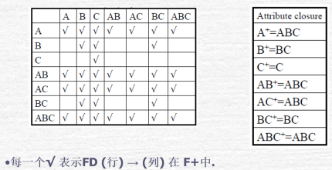
CREATE TABLE Products(
PID VARCHAR(32) , /*商品ID （主码） */
PName VARCHAR(128) NOT NULL, /*商品名称*/
Price DECIMAL, /*商品单价，类型为带小数的数字*/
Category VARCHAR(128), /*商品类别*/
SID VARCHAR(32) NOT NULL, /*供应商ID*/
PRIMARY KEY(PID),
FOREIGN KEY (SID参照表外码) REFERENCES Suppliers(SID被参照表主码)
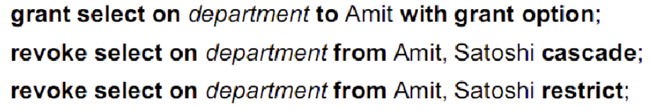
);
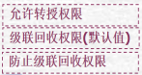
SELECT *
FROM Suppliers
WHERE SID IN
(
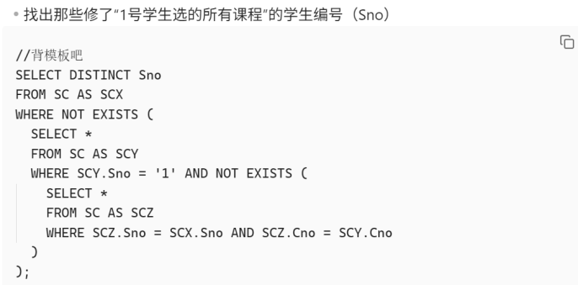
SELECT SID
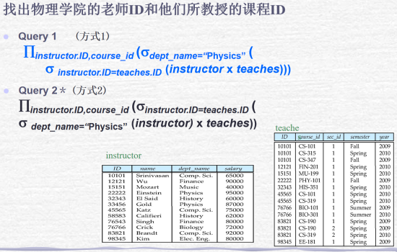
FROM Products
WHERE Category LIKE ‘数码产品’
)；
